Molecule maken

Atoom- en ionbinding + Lewisstructuur

Link naar het programma: [Making Molecules: Dot Structures and Ionic Compounds](https://elearning.cpp.edu/learning-objects/making-molecules/)

# Doel:

Maken van moleculen

# Leerinhoud:

LPD 10 C De leerlingen stellen de ionbinding, de atoombinding en de metaalbinding op als streven van atomen naar de edelgasconfiguratie.

# Kennismakingstap:

Deze simulatie biedt de mogelijkheid om de Lewis structuur van atomen en ionische verbindingen weer te geven..

In het voorbeeld zien we twee waterstofatomen en één zuurstofatoom die aan elkaar zijn gebonden

In de **“Molecule Builder-modus**” bouw je specifieke verbindingen die in de natuur voorkomen. Nadat je een verbinding uit het menu hebt gekozen, krijg je de atomen van dat molecuul te zien. Jouw taak is om de atomen correct te rangschikken om de geselecteerde verbinding te vormen.

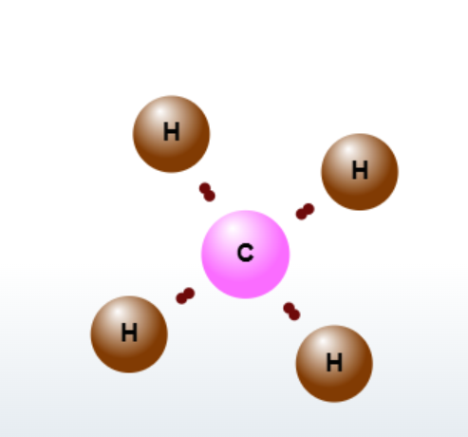

Vb methaan. In het voorbeeld komt er 1 C- en 4 H-atomen tevoorschijn. Klik op het H-atoom en vervolgens op het C-atoom om de juiste verbinding te maken.

Herhaal deze stappen tot alle verbindingen gevormd zijn.

Deze modus geeft de lewis structuur van een molecule met atoombindingen weer.

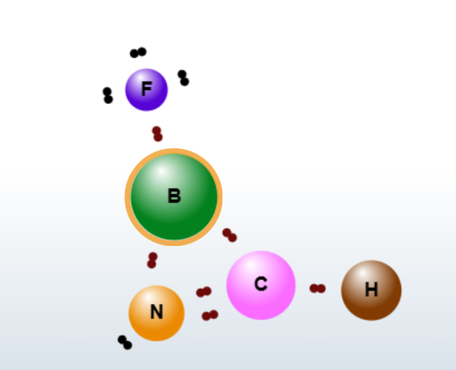In de “**vrije experimentmodus**” kies je welke atomen je wilt binden om moleculen te creëren.

Om atomen te kiezen, klikt u op de atomen in het periodiek systeem.

Maak verbindingen zoals vermeld bij de molecule builder modus

De moleculen die je kan maken, weerspiegelen mogelijk niet de moleculen uit de echte wereld.

De modus “**Ionische verbindingen**” biedt oefening in het vormen van ionische ‘verbindingen’, waarvan de meeste uitgebreide vaste stoffen vormen (zoals zout).

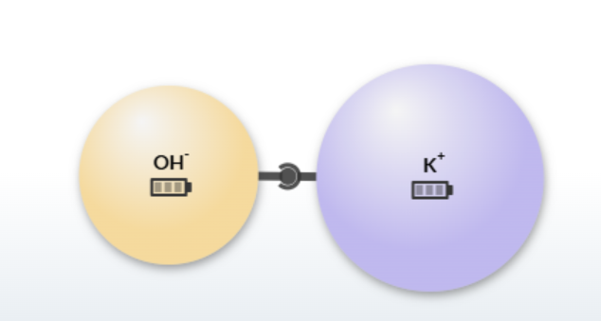Selecteer de ionen waarvan je verbindingen wilt maken en verbind de “ladingen” om ionische bindingen te vormen.

Merk op dat de geometrieën van de weergegeven “afgewerkte” moleculen mogelijk niet realistisch zijn (zelfs niet op een tweedimensionaal scherm), aangezien de moleculaire geometrieën niet zijn geoptimaliseerd om de werkelijkheid weer te geven.

# Inoefenen

1. **Zet het programma op molecule builder modus.**

Werk volgende verbindingen uit en plaats de afbeelding:

H2O2

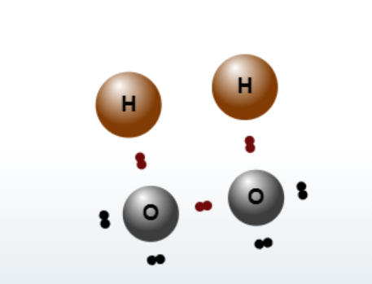

CH3COOH

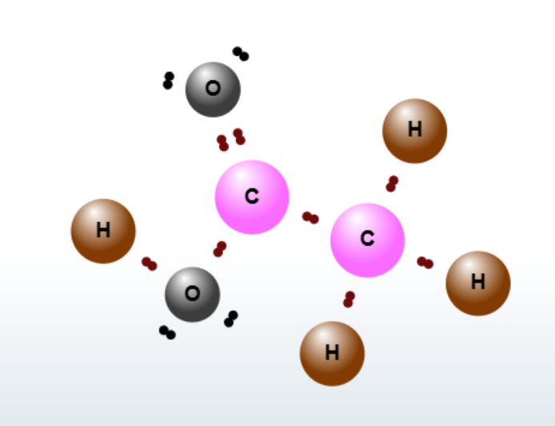

Ethanol

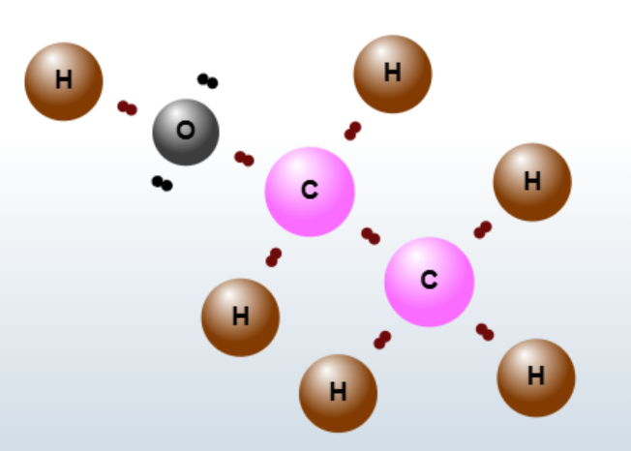

Ammonia

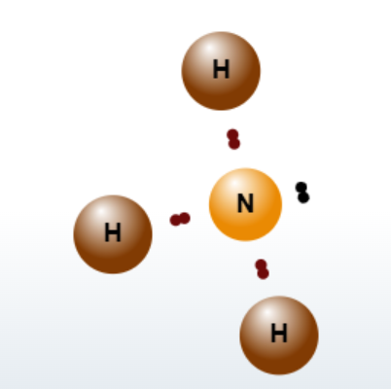

1. **Zet het programma op “moleculer free experiment”**

Zoek de elementen Cr en O en plaats een afbeelding hieronder. Vergelijk beide atomen en beschrijf de gelijkenissen en verschillen. Probeer deze atomen eens te verbinden met vb H. Wat valt hierbij op? Zijn de gemaakte moleculen realistisch?

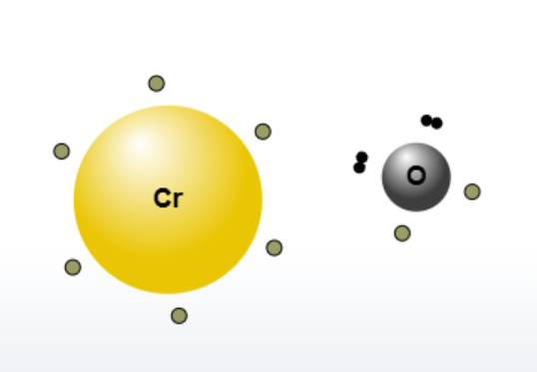

Beide atomen hebben 6 elektronen op hun buitenste schil. Cr kan 6 bindingen aangaan met H, wat geen realistische molecule is. O bevat al 2 vrij elektronenparen, waardoor deze maar 2 bindingen kan aangaan.

1. **Verander de modus naar “ionic compounds”**

Maak volgende verbindingen en plaats de afbeelding:

Keukenzout

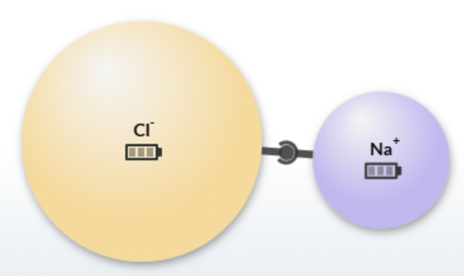

Kaliumhydroxide

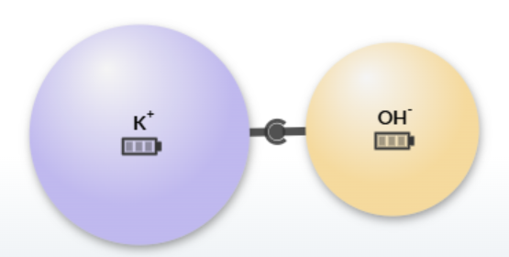

IJzer(III)nitraat

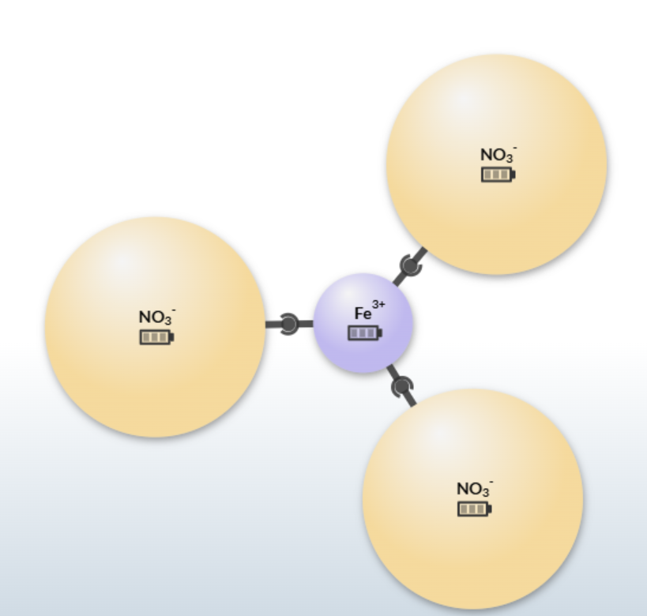

Verwachte duur: +/- 30 minuten.

Belangrijk hierbij is dat leerlingen ook leren dat dit programma zijn beperkingen heeft. Er wordt geen rekening gehouden met een mogelijk oxidatiegetal, ruimtelijke structuren en of de bindingen wel mogelijk zijn. Enkel bij de “molecule builder modus” moeten de bindingen op de juiste manier geplaatst worden, maar daar zijn het aantal mogelijke moleculen beperkt. Bij de “moleculer free experiment” kunnen dan weer veel meer atomen gebruikt worden om zelf een molecule te maken, maar in deze modus wordt er geen rekening mee gehouden of de gevormde bindingen wel mogelijk zijn. Ook in de “ionic compound” modus kunnen moleculen gevormd worden die niet bestaan. En een belangrijke beperking daar is dat bij atomen zoals Fe er geen mogelijkheid is om een oxidatiegetal aan te passen.